IFTM - INSTITUTO FEDERAL DO TRIÂNGULO MINEIRO
ENGENHARIA DE COMPUTAÇÃO

Rafael de Oliveira Évora
Yuri David Silva Duarte

PRIMEIRA ETAPA - TUTORIAL
BACK EXPRESS.JS E FRONT REACT

Uberaba
2024
Passo 1: Instalando node e npm utilizando Volta.
O Volta é útil para garantir que estamos utilizando as versões padrão do Node.js e do npm definidas para este projeto.

1°) No terminal do linux use o comando “curl https://get.volta.sh | bash” para instalar o Volta em seu computador.
DICA: Use Ctrl + C em “curl https://get.volta.sh | bash” e Ctrl + Shift + V no terminal do Linux para copiar e colar.

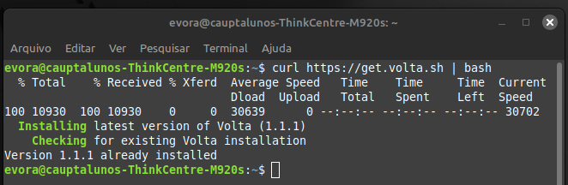
OBS.: Lembre-se de fechar e abrir um novo terminal ao finalizar a instalação.
2°) Agora será necessário instalar o Node e depois instalar a versão desejada. Para isso utilize os comandos:
Abra novamente o terminal do Linux e utilize o comando “volta Install node” para instalar a última versão do node.

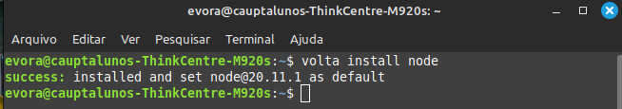

3°) Instalando o npm usando Volta.
Ainda no terminal do Linux usado para o passo anterior é possível instalar o npm usando o comando “volta install npm” para instalar a última versão do npm.
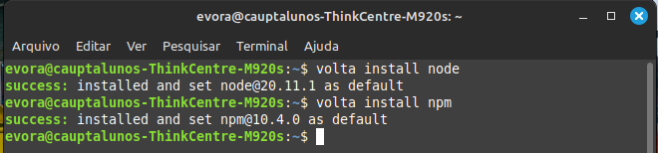Passo 2: instalando o utilitário create-react-app.
O create-react-app fascilita a configuração das ferramentas necessárias para criar uma aplicação React.

Passo único: No terminal execute o comando:
“volta install create-react-app”

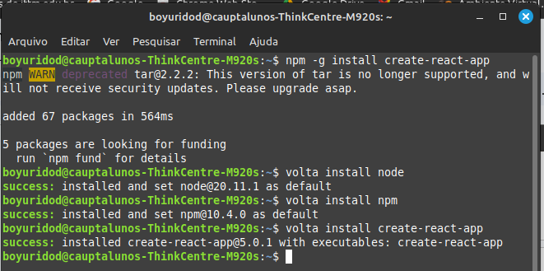

Passo 3: Instalando o Express.JS

Para instalar utilize o comando:
volta install express --save
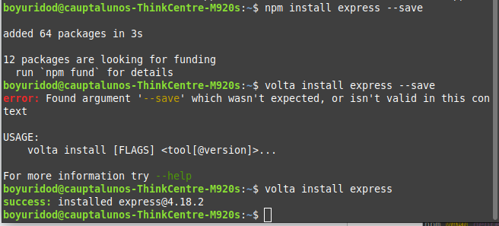

Passo 4: Instalando o Docker.
Utilize os seguintes comandos para realizar a instalação no linux:
4.1)
Utilize o seguinte comando no terminal: “sudo apt install -y apt-transport-https ca-certificates curl software-properties-common gnupg lsb-release”. Este comando instala pacotes essenciais que são necessários para o transporte seguro de pacotes (apt-transport-https), certificados (ca-certificates), ferramentas comuns (curl e software-properties-common), além de outras dependências (gnupg e lsb-release).
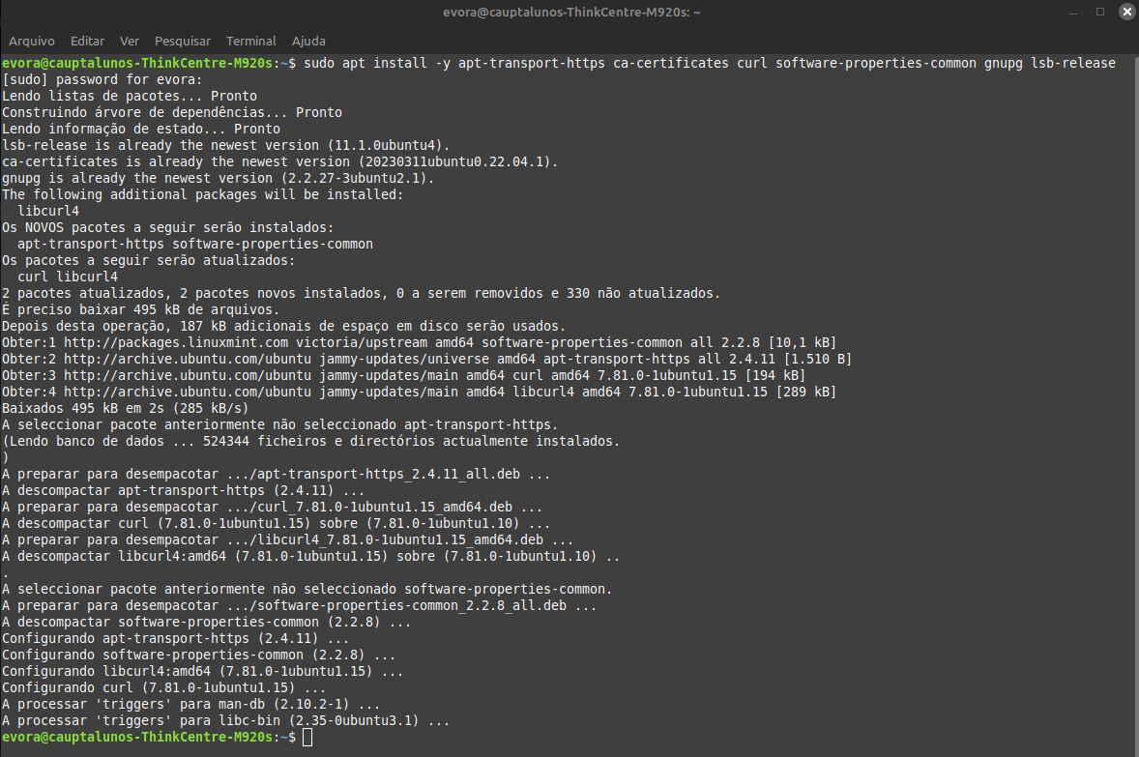

4.2)
Em seguida utilize: “curl -fsSL https://download.docker.com/linux/ubuntu/gpg | sudo gpg --dearmor -o /usr/share/keyrings/docker-archive-keyring.gpg”. Este comando utiliza o curl para baixar a chave GPG do Docker e o gpg para desarmazená-la no local especificado (/usr/share/keyrings/docker-archive-keyring.gpg).
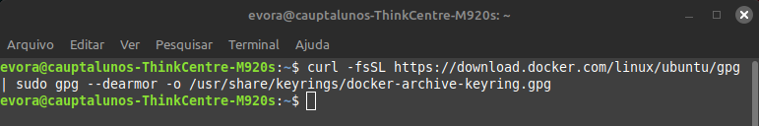
4.3)
Depois utilize: “sudo chmod a+r /usr/share/keyrings/docker-archive-keyring.gpg”. Este comando concede permissão de leitura à chave GPG do Docker para todos os usuários.
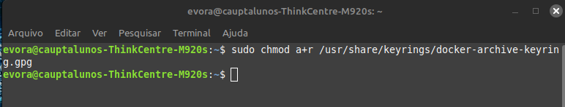
4.4)
Em seguida: “echo "deb [arch=$(dpkg --print-architecture) signed-by=/usr/share/keyrings/docker-archive-keyring.gpg] https://download.docker.com/linux/ubuntu "$(. /etc/os-release && echo "$UBUNTU_CODENAME")" stable" | sudo tee /etc/apt/sources.list.d/docker.list > /dev/null”. Este comando adiciona a entrada do repositório do Docker ao arquivo de lista de fontes do APT (/etc/apt/sources.list.d/docker.list), usando a chave GPG armazenada anteriormente.
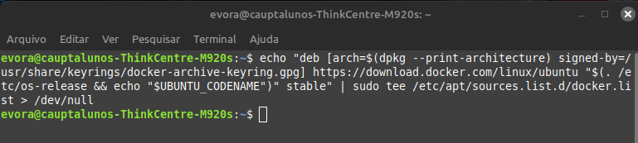
4.5)
Use: “sudo apt update” para atualizar os pacotes disponíveis para download.
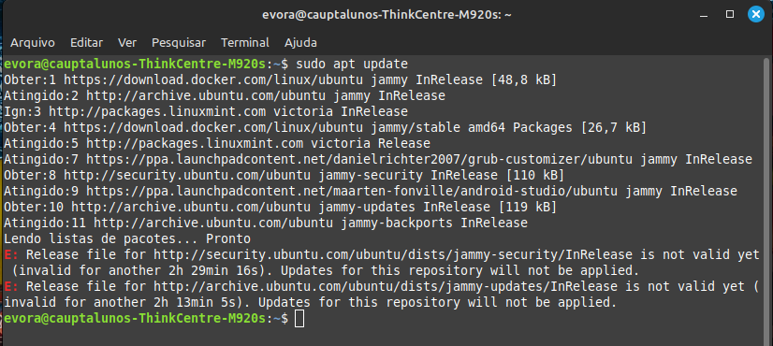
4.6)
Em seguida: “sudo apt install -y docker-ce docker-ce-cli containerd.io docker-buildx-plugin docker-compose-plugin”. Este comando instala os pacotes do Docker, incluindo o Docker Engine (docker-ce), a linha de comando (docker-ce-cli), o container runtime (containerd.io), além de plugins adicionais (docker-buildx-plugin e docker-compose-plugin).
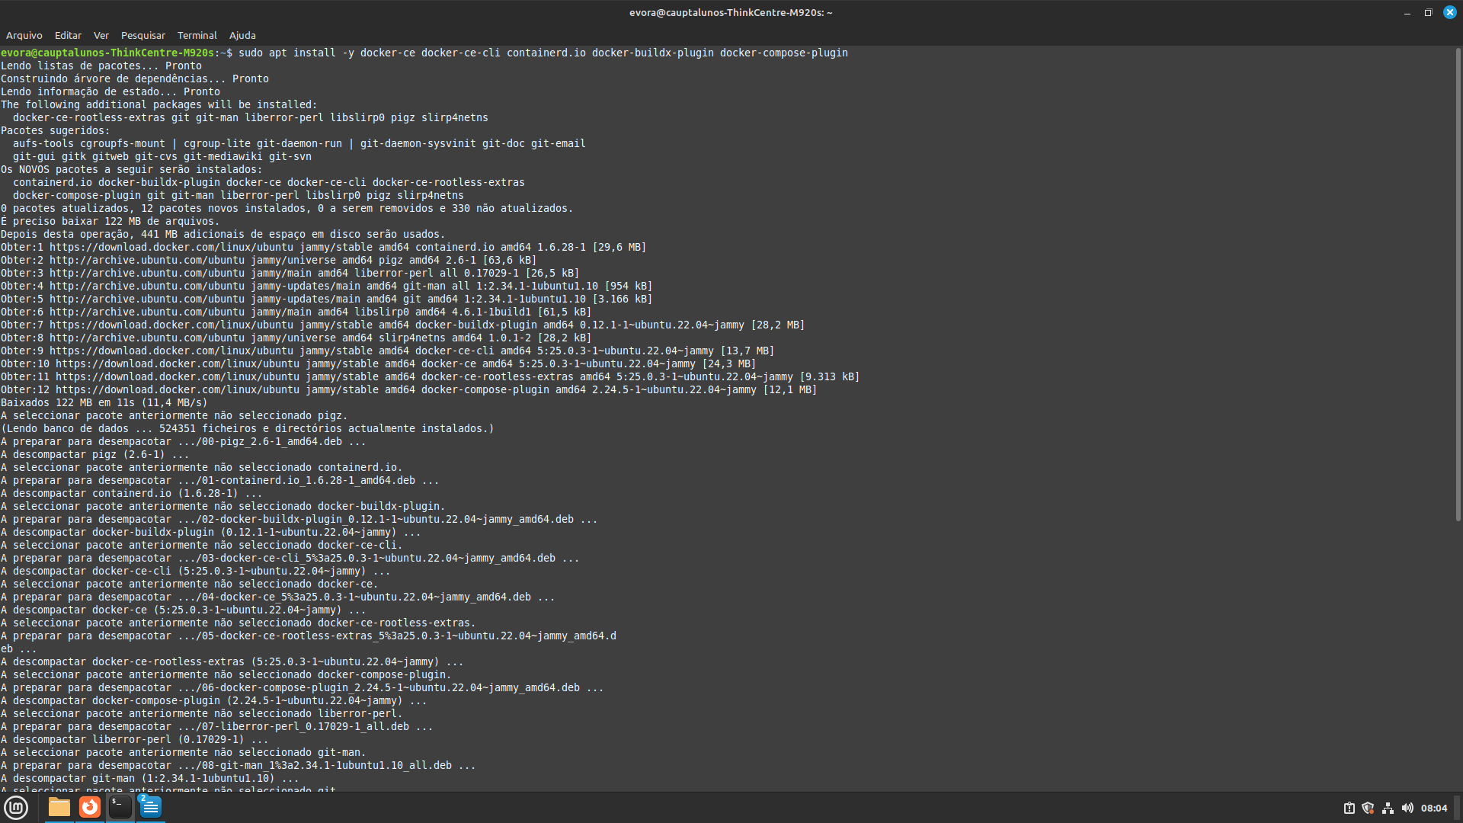
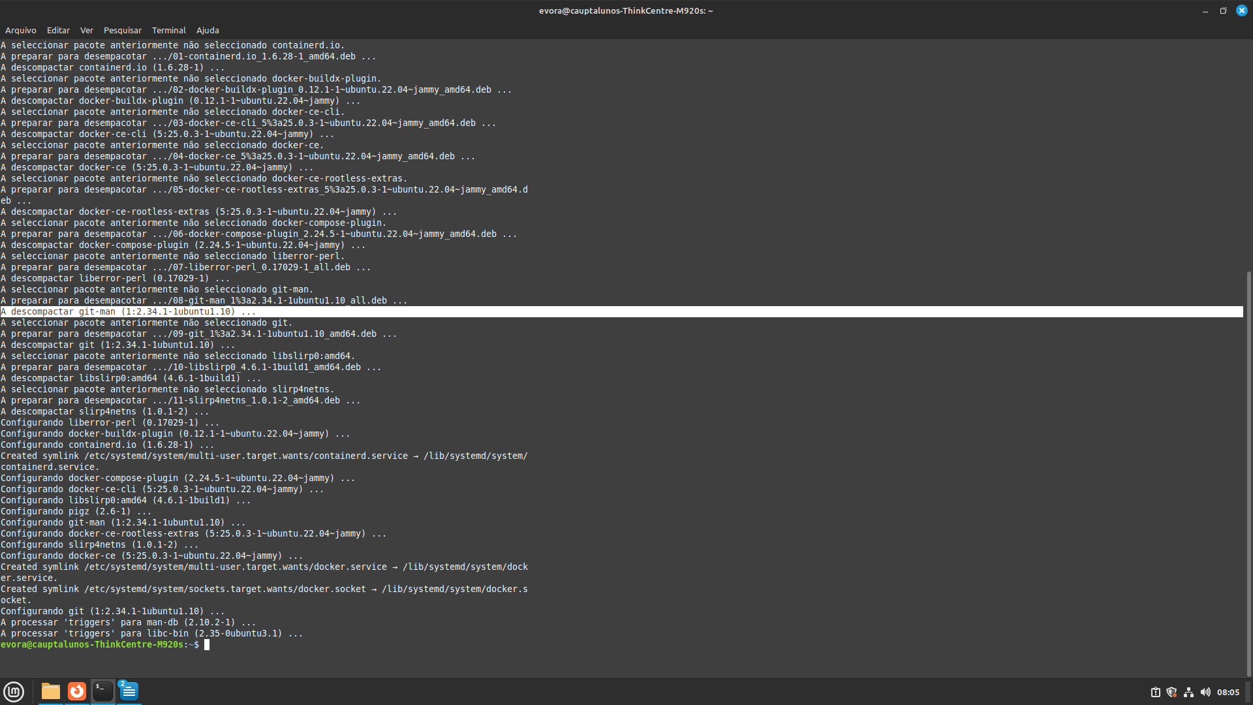

Passo 5: Instalando o Portainer para utilizar o Docker de maneira mais intuitiva.
5.1)
“sudo docker volume create portainer_data”
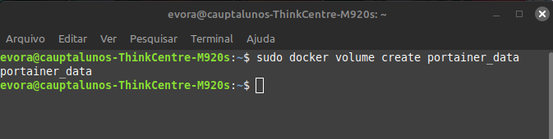
5.2)
“sudo docker run -d -p 8000:8000 -p 9443:9443 --name portainer --restart=always -v /var/run/docker.sock:/var/run/docker.sock -v portainer_data:/data portainer/portainer-ce:latest”
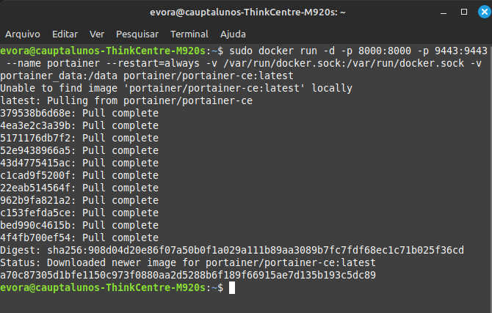

Passo 6: Instalando o PostgreSQL através do Docker.
Utilizaremos a imagem

⦁Instalar o Portainer via Docker

“sudo docker volume create portainer_data”

“sudo docker run -d -p 8000:8000 -p 9443:9443 --name portainer --restart=always -v /var/run/docker.sock:/var/run/docker.sock -v portainer_data:/data portainer/portainer-ce:latest”

⦁Instalar o PostgreSQL via Docker
⦁Crie um diretório chamado postgresql (por exemplo dentro de Programas)

cd ~/Programas
mkdir postgresql
cd postgresql

⦁Crie um arquivo chamado Dockerfile com o seguinte conteúdo:

xed Dockerfile

# Version: 1.0
FROM postgres:latest
ENV REFRESHED_AT 2022-07-30
RUN apt-get update && apt-get install -y locales
RUN touch /usr/share/locale/locale.alias
ENV LANG pt_BR.UTF-8
ENV LANGUAGE pt_BR:pt
ENV LC_ALL pt_BR.UTF-8
RUN sed -i '/pt_BR.UTF-8/s/^# //g' /etc/locale.gen && locale-gen && update-locale LANG=pt_BR.UTF-8
ENV TZ=America/Sao_Paulo
RUN ln -snf /usr/share/zoneinfo/$TZ /etc/localtime && echo $TZ > /etc/timezone

